 | INSTITUCION HORACIO MUÑOZ SUESCUN | 2025
 | TALLER DE RECUPERACION  Matemáticas  GRADO 202 | VERSION 1
 | TALLER DE RECUPERACION  Matemáticas  GRADO 202 | JORNADA: ÚNICA

TALLER DE RECUPERACION
MATEMATICAS

ESTUDIANTE _____________________________ FECHA ____________
Docente Carolina Correa Posada Grado: segundo 02

- Colorea con azul el número que está antes y con rojo el que va después.

228: 300 229 227

900: 879 901 899

301: 299 300 302

567: 568 560 566

- Lee y escribe el número:

219 ______________________

254_______________________

493_________________________

1.240______________________

1.001_____________________________

3- Realizo las sustracciones:

3 6 7 7 -  1 3 5 2 | 6 4 5 7 -  4 1 9 1 | 7 2 9 3-  0 8 9 5 | 2 5 1 7-  1 1 7 4 | 2 4 4 4-  0 9 6 5

4- Realiza las adiciones (sumas)
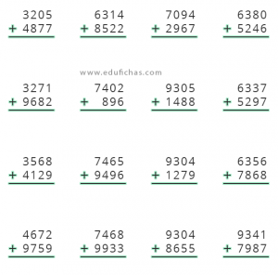
5. Realiza las multiplicaciones en forma vertical.
458 x 6 = 830 x 7 = 302 x 3 = 254 x 4 =

324 x 2 = 132 x 9 = 515 X 8 = 190 X 5 =
6. Resuelve los siguientes problemas:
- Si hay 543 manzanas y 35 peras, ¿Cuántas frutas hay en total?
- Si tengo 4.000$ y compro una paleta que me cuesta 850$. ¿Cuánto dinero me queda?
- Si un bombón cuesta 550$. 8 bombones cuánto costarán?
RECOMENDACIÓN
- Practica diariamente las tablas de multiplicar.
- Buena suerte y recuerda trabajar con responsabilidad y deseos de aprender. Debes tener presente que este taller debe ser sustentado en la fecha que se indique.

